Звіт
про проведення мовно-літературного тижня «Невмирущі скарби рідної мови»
З 09.11.2020 по 13.11.2020 у закладі освіти традиційно пройшов мовно-літературний тиждень «Невмирущі скарби рідної мови» до Дня української писемності та мови.
Вже двадцять років поспіль 09.11.2020 у День української писемності та мови усі свідомі українці долучаються до написання радіодиктанту національної єдності. Не стали осторонь і учні та педагогічні працівники нашого закладу. Адже написання диктанту разом з усією Україною мотивує ще краще, старанніше вивчати нашу рідну мову, підвищувати власну мовну культуру, плекати українське слово.
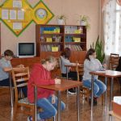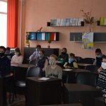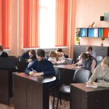
09 листопада, у День української писемності та мови, здобувачі освіти 5-9-х класів ознайомилися з відеопрезентацією «Сильна мова – успішна держава», яку підготували вчителі української мови Гордієнко Н.О., Мерзлікіна О.О, Шварева Н.В., Салова Н.І.. Учні зрозуміли, що мова – це не просто засіб спілкування, а наша історична пам’ять, надбання віків, музика і мелодія душі.
Як же не любити рідну мову! Мову чарівну, барвисту, співучу, чисту, крилату, вічну!
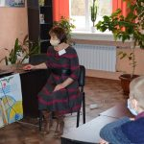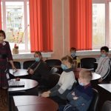
09-12.11.2020 в межах тижня української мови та літератури учні 5-9-х класів відвідали тематичну виставку художньої, наукової, публіцистичної літератури до Дня української писемності та мови «Невмирущі скарби рідної мови», яку підготувала для вихованців закладу освіти завідувачка бібліотекою Петренко К. П.. Діти з цікавістю прослухали розповідь про становлення рідної мови, ознайомилися з виставкою творів українських митців, з задоволенням пригадали прислів’я, приказки та вірші про мову.
10.11.2020 в рамках проведення мовно-літературного тижня між учнями 5-9-х класів відбувся конкурс "Ярмарок крилатих народних висловів". За допомогою прислів’їв учні намагалися відтворити філософію життя свого народу, своєї сім’ї, свого колективу. Вислови були настільки вражаючими, що важко було обрати з них кращі. Учні продовжили знайомтсво з українською фразеологією.
10.11. 2020 у 9-Б класі нашого закладу вчитель української мови і літератури Салова Н.І. провела відкритий урок з української мови за темою «Повторення поняття про текст. Структура тексту». Учні узагальнили і систематизували знання про текст, структуру тексту, підвищили орфографічну грамотність, розвивали зв’язне мовлення та логічне мислення, виховували повагу до державної мови, патріотичні почуття та гордість за Україну.
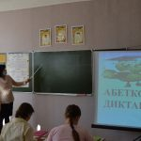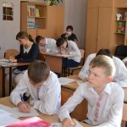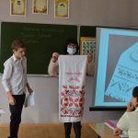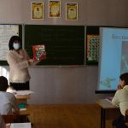
Які помилки ми допускаємо у щоденному спілкуванні українською мовою, та як правильно говорити 10.11.2020 розповіли вчителі української мови та літератури Гордієнко Н.О., Мерзлікіна О.О., Шварева Н.В. учням 5-9-х класів на лекторії «Як правильно говорити українською». Годі й говорити про важливість проведеного заходу, адже знати правила української мови та вміти їх застосовувати мають усі українці
Про слова, які мають протилежне значення, учні дізнаються ще в початковій школі. Далі – тільки поглиблюють знання з цієї теми. 11.11.2020 учні 5-А класу разом із вчителем української мови і літератури Мерзлікіною О.О. працювали з антонімами, які утворювали за допомогою префіксів. Школярі розвивали уявлення про лексичне значення слів, проявили уміння користуватися набутими знаннями, утворювали нові слова, зіставляли контрастні явища навколишньої дійсності; збагачували свій словниковий запас і розширювали кругозір. Внаслідок цього формується любов до рідної мови, усвідомлюється її багатство й краса.

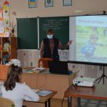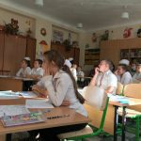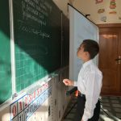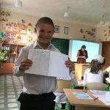
11.11.2020 у приміщенні шкільної бібліотеки проведено засідання «круглого столу» на тему «Жива криничка поезії», яке підготували та провели разом з завідувачем бібліотекою Петренко К.П. вчителі української мови та літератури нашого закладу освіти. Учні декламували вірші про мову, про Батьківщину, про рідний край. Прослухали вірші у виконанні педагогів, які донесли до дитячих сердець ще одну краплину любові до рідної мови та літератури, до України, родини, всього українського народу. Багата і чудова українська мова! Мова – це серце нації і канва, на якій людина вишиває узори свого буття, це особистість, яка має обличчя, характер, темперамент, свою культуру, мораль, честь і гідність, своє минуле і майбутнє, мова – це невичерпна духовна скарбниця, до якої народ безперервно докладає свій досвід, розум і почуття. Пізнавальними для всіх стали і цікаві факти про українську мову та літературу, які підготували школярі.

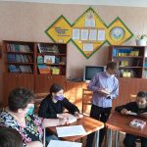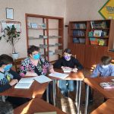

Мова — живий організм, який розвивається за своїми законами. Це нетлінний скарб століть, що передається від покоління до покоління і об’єднує минуле й прийдешнє. Це – спадкоємність не лише в межах роду, а й народу
11.11.2020 у закладі освіти відбувся цікавий захід в рамках проведення мовно-літературного тижня – тематичні інформаційні дайджести «Невмирущі скарби рідної мови». Усвідомлюючи величезне значення української мови для кожного громадянина нашої держави, учні 9-х класів разом із вчителями української мови та літератури Гордієнко Н.О., Мерзлікіною О.О., Саловою Н.І., Шваревою Н.В. підготували та провели інформаційні хвилинки для учнів 5-9-х класів.
Старшокласники провели «хвилинки-цікавинки», намагаючись довести всім, що мова – це серце нації і канва, на якій людина вишиває узори свого буття, це особистість, яка має обличчя, характер, темперамент, свою культуру, мораль, честь і гідність, своє минуле і майбутнє, що мова – це невичерпна духовна скарбниця, до якої народ безперервно докладає свій досвід, розум і почуття.
11.11.2020 проведено усний журнал «О рідне слово, хто без тебе я?», який підготували учні старших класів разом із вчителями української мови та літератури Гордієнко Н.О., Мерзлікіною О.О., Саловою Н.І., Шваревою Н.В., де учні показали свої знання з рідної мови, свою ерудованість, творчість, кмітливість.
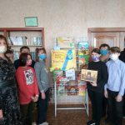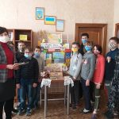

Активну участь у проведенні мовно-літературного тижня взяли і учні початкових класів. Разом із своїми вчителями протягом тижня вони відвідали тематичну виставку художньої, наукової, публіцистичної літератури до Дня української писемності та мови «Невмирущі скарби рідної мови».

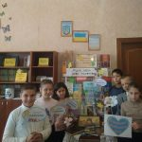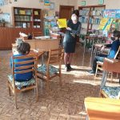

12.11.2020 для учнів початкових класів проведено інтернет-мандрівку в давні часи «Народження слова».
Діти з задоволенням мандрували країною Мовляндією в пошуках знань про народження слова. Першокласники переглянули цікавий мультфільм на каналі «Плюс Плюс» про форми звертання до однолітків та дорослих. Таким чином вони вчилися спілкуванню у різних життєвих ситуаціях. Учні другого класу поринули у дивосвіт українського слова разом із Словничком – мешканцем країни Мовляндії.
Малята мандрували мовними стежками і познайомилися з багатозначними словами. Потім обговорювали випадки вживання вивчених слів й складали з ними речення. Третьокласникам сподобалася гра «Словограй», під час якої учні і навчалися, і насміялися з кумедних слів, а у підсумку гри назвали вже самостійно складені слова. Учні 4-А класу ознайомилися з словотвором. Інтерактивна вправа «Шифрувальник» спонукала школярів до вирішення проблемних завдань.
Закінчилась мандрівка побудовою слів за допомогою закінчень і префіксів. А от учні 4-Б класу рятували вкрадені букви дідом Буквоїдом. Адже без них не можливо скласти слова. Діти поєднали знайдені букви у склади, прочитали утворені слова та пояснили їх значення
12.11.2020 вчитель української мови та літератури Гордієнко Н.О. підготувала та провела відео-презентацію «Правила життя Григорія Сковороди» для учнів 7-8-х класів. Поетична спадщина гуманіста і демократа, палкого поборника суспільного прогресу є життєдайним джерелом, з якого черпатиме наснагу не одне покоління. А ідеї будуть потрібні завжди.

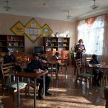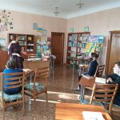

13.11.2020 для учні початкових класів пройшов надзвичайно цікавий захід – інсценізація українських народних казок «Духовні скарби – спадщина предків». Першокласники разом із вчителем Семикоз В.О. інсценували народну казку «Рукавичка».
Другокласники пригадали казки, героїнею яких була Лисичка і розіграли діалоги з Паном Коцьким, Колобком, героями казки «Рукавичка».
Вчитель 3-го класу Копійка Л.П. разом з учнями створили свій ляльковий театр і показали всім відому казку «Курочка ряба». Постанова дуже сподобалась глядачам. Учні 4-х класів під керівництвом вчителів Кохан Т.М. та Печериці О.Ю. проявили свої авторські здібності під час інсценізації української народної казки «Рукавичка». Інсценізація вчить моделювати різні ситуації спілкування, сприяє розвитку емоційного інтелекту і є ефективним видом роботи на уроках літературного читання.

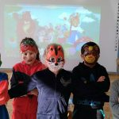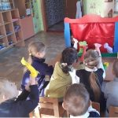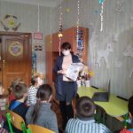

Саловою Н. І. та завідувачкою шкільною бібліотекою Петренко К.П. проведено мовно-літературну композицію на тему: «Я мову рідну збережу й вінок їй виплету на славу».
Під час заходу діти розвивали пізнавальну активність і самостійність, мислення, творчість. З заохоченням розповідали прислів’я, гуморески про мову, відповідали на запропоновані питання для знавців мови. Брали участь у читанні віршів про мову, співали пісні «Наша мова», «Барвінчата».
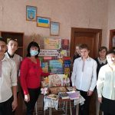

Марафон шкільних заходів завершився, але не завершується робота над формуванням в учнів мовленнєвої культури, поваги до рідної мови, бажанням її вивчати і вдосконалювати. Бо цей безцінний скарб ми мусимо передати своїм нащадкам.

